ข้อมูลพื้นฐานโรงเรียน กลางคลองสอง (พร ดีเจริญ)
ผู้บริหารโรงเรียน กลางคลองสอง (พร ดีเจริญ)

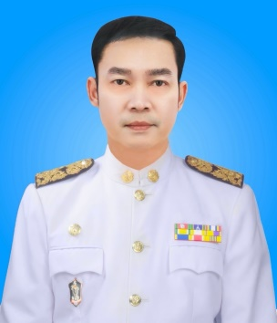
นายธนากร บุญสนิท
ตำแหน่ง ผู้อำนวยการสถานศึกษา วิทยฐานะ ผู้อำนวยการชำนาญการพิเศษ
โทร 081 6155959

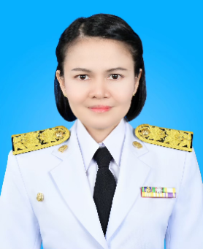

.นางสาวเรียม เพชรสารพรม
ตำแหน่ง รองผู้อำนวยการสถานศึกษา วิทยฐานะ รองผู้อำนวยการชำนาญการพิเศษ
โทร 083 0975068

ข้อมูลปรับปรุง วันที่ 29 เมษายน 2568

ข้อมูลนักเรียน โรงเรียนในสังกัดสำนักงานเขตคลองสามวา .
ประจำปีงบประมาณ พ.ศ. 2568 (ปีการศึกษา 2568)
สำนักงานเขตคลองสามวา กรุงเทพมหานคร
ข้อมูล ณ 29 เมษายน 2568 .
ระดับ | ชาย | หญิง | รวม
อนุบาล | 48 | 43 | 91
ประถมศึกษา | 125 | 112 | 237
มัธยมศึกษาตอนต้น | - | - | -
มัธยมศึกษาตอนปลาย | - | - | -
รวม | 173 | 155 | 328

ข้อมูลครู โรงเรียนในสังกัดสำนักงานเขตคลองสามวา .
งบประมาณ พ.ศ. 2568 (ปีการศึกษา 2568)
สำนักงานเขตคลองสามวา กรุงเทพมหานคร
ข้อมูล ณ 29 เมษายน 2568
ครูไทย | ต่ำกว่า ป.ตรี | ป.ตรี | ป.โท | ป.เอก | รวม
ข้าราชการ | - | 11 | 8 | - | 19
อัตราจ้าง | - | - | - | - | -
รวม | - | 11 | 8 | - | 19
ครูต่างชาติ | ต่ำกว่า ป.ตรี | ป.ตรี | ป.โท | ป.เอก | รวม
สัญชาติไทย | - | 1 | - | - | 1
สัญชาติฟิลิปปินส์ | - | 1 | - | - | 1
รวม | - | 2 | - | - | 2
รวม | - | 13 | 8 | - | 21

ข้อมูลเงินนอกงบประมาณ โรงเรียนในสังกัดสำนักงานเขตคลองสามวา .
งบประมาณ พ.ศ. 2568
สำนักงานเขตคลองสามวา กรุงเทพมหานคร
ข้อมูล ณ 29 เมษายน 2568 .
เงินอุดหนุนทั่วไป | รัฐบาล | กทม. | รวม | จ่าย | คงเหลือ
ค่าจัดการเรียนการสอน | 646,432.00 | - | 646,432.00 | 396,280.00 | 250152.00
ค่าอุปกรณ์การเรียน | 122,478.00 | - | 122,478.00 | - | 122,478.00
ค่าเครื่องแบบนักเรียน | 144,056.00 | - | 144,056.00 | - | 144,056.00
ค่าหนังสือเรียน | 190,557.00 | - | 190,557.00 | 182,515.00 | 8,042.00
ค่ากิจกรรมพัฒนาผู้เรียน | 158,902.00 | - | 158,902.00 | - | 158,902.00
อาหารเสริม (นม) | 422,922.60 | - | 422,922.60 | - | 422,922.60
อาหารกลางวัน | 969,408.00 | 480,000.00 | 1,449,408.00 | - | 1,449,408.00
รวม | 2,654,755.60 | 480,000.00 | 3,134,755.60 | 578,795.00 | 2,555,960.60

ข้อมูลเงินสมาคมผู้ปกครอง ประจำปีงบประมาณ พ.ศ. 2568
สำนักงานเขต คลองสามวา กรุงเทพมหานคร
ข้อมูล ณ วันที่ 29 เมษายน พ.ศ. 2568

ที่ | ชื่อโรงเรียน | จำนวนเงิน (บาท) | หมายเหตุ
1 | กลางคลองสอง | - | ไม่มี

